Инна САВЕЛЬЕВА
ТЕАТР ЖИЗНИ: ОТ АВТОРА ДО ЗРИТЕЛЯ

Ушел супруг, окончен маскарад!  Жене не надо больше притворяться.  Кастрюли заскорузлые стоят,  Постель не хочет больше застилаться.  Природа за невымытым окном  Печальна и сера, как за туманом,  И пыль роскошным бархатным ковром  Покрыла зеркала, столы, диваны.  Халат, небрежно стянутый узлом,  Расходится весьма неаппетитно,  Яичница холодная блином  Застыла в сковородке монолитно…  И вдруг раздался сказочный звонок!  Она - за трубку, затаив дыханье,  А там мужской уверенный басок  Назначил ей любовное свиданье.  И часу не прошло, как грязный дом  Весь засиял, избавившись от пыли,  Шкворчит лангет, запахло и борщом,  Халат несвежий на костюм сменили.  А вдруг сейчас все кончится добром,  Мечты о браке могут состояться -  Показывать пора товар лицом!  И, значит, надо снова притворяться. | НЕРЯХА  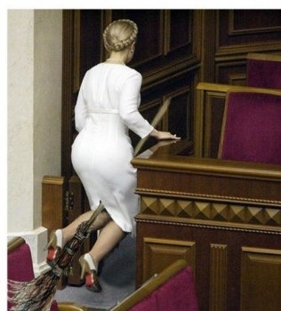

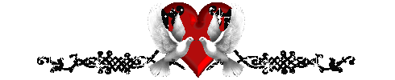

АСПЕКТЫ МОРАЛИ

РОССИЯ. Деревня БОЛЬШИЕ ШЛЮШКИ

На кой ляд мне та девчонка,
у которой были связи.
И не потерплю — я гордый! —
этой всей добрачной грязи.
И такая, блин, жена
мне и на фиг не нужна!

АФРИКА. Деревня ДАЙ-ДАЙ

Без проверки нет и брака.
На кой идол мне девица,
та, которою до свадьбы
ни один не соблазнится.
Будет у меня жена,
чтобы всем была нужна!

*********************************************************

РОССИЯ. Деревня БОЛЬШИЕ ШЛЮШКИ.

Если кто ко мне залезет
и утащит мои вилы,
самогон, жену ли, деньги —
вору этому, дебилу,
руки вырву. Будет знать,
как в деревне воровать!

АФРИКА. Деревня ДАЙ-ДАЙ

В каждой хижине в деревне
все, что я ни пожелаю,
забираю без стесненья:
от жены до урожая.
И попробуй мне не дай —
руки вырву, скупердяй!

ИНТЕРНЕТ

Засосало меня в Интернет,
Как приклеена, стойко сижу.
Вся в засосах, курсором вожу,
Расслоился в глазах белый свет.

Я читаю стихи, а глаза,
Вязнут в строчках и еле плывут,
То застрянут, то дальше влекут,
Спотыкаясь о каждый абзац.

Как слоеное тесто экран:
В нем смешались и секс и кино
И слились в цветовое пятно,
Словно мусор несет ураган.

Организм – как в аварии был:
Позвоночник скрутило винтом,
А в мозгу менингитный симптом,
Пальцы к мышке прилипли без сил.

Лишь к утру без сознанья в кровать
Я плетусь, с головой не в ладах,
Но не сможет ничто никогда
От Инета меня оторвать!

ЧТОБ БЫЛО ЧТО ВСПОМНИТЬ
- Послушай, друг! А почему ты пьешь?
- Чтоб было что-то вспомнить опосля.
Живу в попойках, душу веселя!
А ты совсем безрадостно живешь.
- И что вчера принес тебе стакан?
- Да ни хрена не помню! Был я пьян!
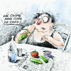

ПРЕВРАЩЕНИЯ КОШКИ
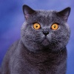
Мы с тобой поцапались немножко,
Помахали в шутку кулаками,
Черная непрошенная кошка
Пробежала молча между нами.

Мы на эту кошку ноль вниманья,
ПриобнЯлись – кошка посветлела.
Вскоре, после новых препираний,
Черная ворона пролетела.

Как-то пособачились прилично,
Смотрим – прискакала вдруг овчарка,
Каждого облаивала лично.
Ты с испугу стал дарить подарки.

В общем, наши дрязги нарастали,
И мириться не было охоты.
Между нами тигры топотали,
А позднее даже бегемоты.

А сейчас – не знаю, что и делать! -
Динозавр улегся между нами.
Не дает дотронуться до тела,
Мы не можем помириться сами.

Надо разойтись, не ссорясь дольше,
И с другим сходиться понемножку.
Вот те крест, что между нами больше
Мышь не пропущу, не то, что кошку!


ПОДСПУДНАЯ МЕЧТА

У каждого своя подспудная мечта.
Нет, очень много мечт, вернее, ожиданий.
Обычный человек, и жизнь твоя сыта,
Представь теперь себя среди своих блужданий:

Работа, дом, обед, постель, работа, дом…
И ты подспудно ждешь, что что-нибудь случится:
Вдруг встретится бабец, и, страстию влеком,
В чужой постельке с ней ты можешь очутиться,

Вдруг гирей на тебя навалится мильон,
А, может, турпоход какой по Сан-Франциско,
Или жена придет к мамаше на поклон,
И теща разрешит в свой новый дом прописку.

А то внезапно тесть машину вам отдаст,
Оставив в бардачке бутылку теплой водки,
А, может, адвокат, большой энтузиаст,
Найдет вас и вручит наследство старой тетки.

Но жизнь течет своим обычным чередом.
Конечно, кое-что случиться может с вами:
Мешок картошки прёшь, подходишь, вот твой дом…
Упал, очнулся, гипс! Готовь мешок с деньгами!

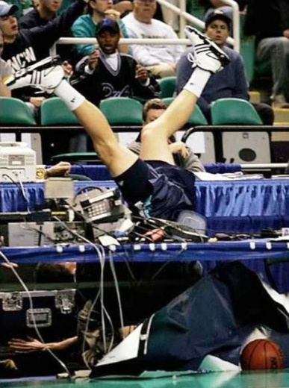

СТЫКОВКА В ПОЛЕТЕ

Космонавт подъехал к космонавтке
По нужде, известной меж полами.
Он порхал прилипчиво над нею,
Исполняя пылкий брачный танец –
То локтем заедет ей по уху,
То с налету врежет в диафрагму.
Разогрелась девушка, что надо,
Запотели стекла у скафандра –
Видно, что скафандр готов к стыковке.
Расстегнули оба лаз секретный
И рванули в страсти на сближенье.
Но с наскоку хрен что получилось,
В смысле том, что хрен промчался мимо.
Вдругорядь пихнул он им бабенку
Задом на большой иллюминатор.
Ангел пролетал, засек попытку
И застрял надолго у окошка.
Так они, планируя, пырялись,
Рикошетом грохая приборы,
А потом случайно зацепились.
Тут пошли циклично колебанья
При неравномерной амплитуде,
И корабль слетел с орбиты на фиг.
Думаю, сейчас они рожают
Где-нибудь в районе Андромеды.



Я ИХ НЕ УЗНАЮ

Какие-то мужчины - я их не узнаю,
А говорят, что очень знамениты, -
Стоят передо мной в торжественном строю
В портретах на бумаге глянцевитой.

А оказалось - Верди, Тургенев, Архимед…
И правда, они очень знамениты!
Хемингуэй, Гюго, Карл Маркс, Толстой и Фет,
Но только почему-то все… побриты.

Не помним мы их губ и выраженья глаз,
Хоть знает их отлично внешне всякий.
И даже их носы неведомы для нас -
Усы лишь помним, бОроды и баки!

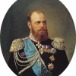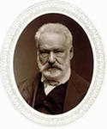

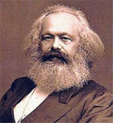

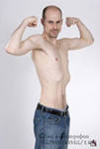 ЧЕЛОВЕК БЕЗ ОБЕРТКИ

Снял он обувь – стал пониже,
снял пальто и стал худее.
Без костюма - лоск пожиже,
без очков - на вид глупее.

Шапку скинул – плешь наружу,
без перчаток – руки-крюки.
Без жилета грудь поуже,
зубы вынул – хуже звуки.

Без портфеля вид попроще,
без мобильника – как нищий.
Скинул майку – вовсе тощий,
Сбрил усы – такой носище!

Посмотрела – засмеялась!
Как важна вещей опека!
Снять трусы ему осталось –
и не будет человека.
